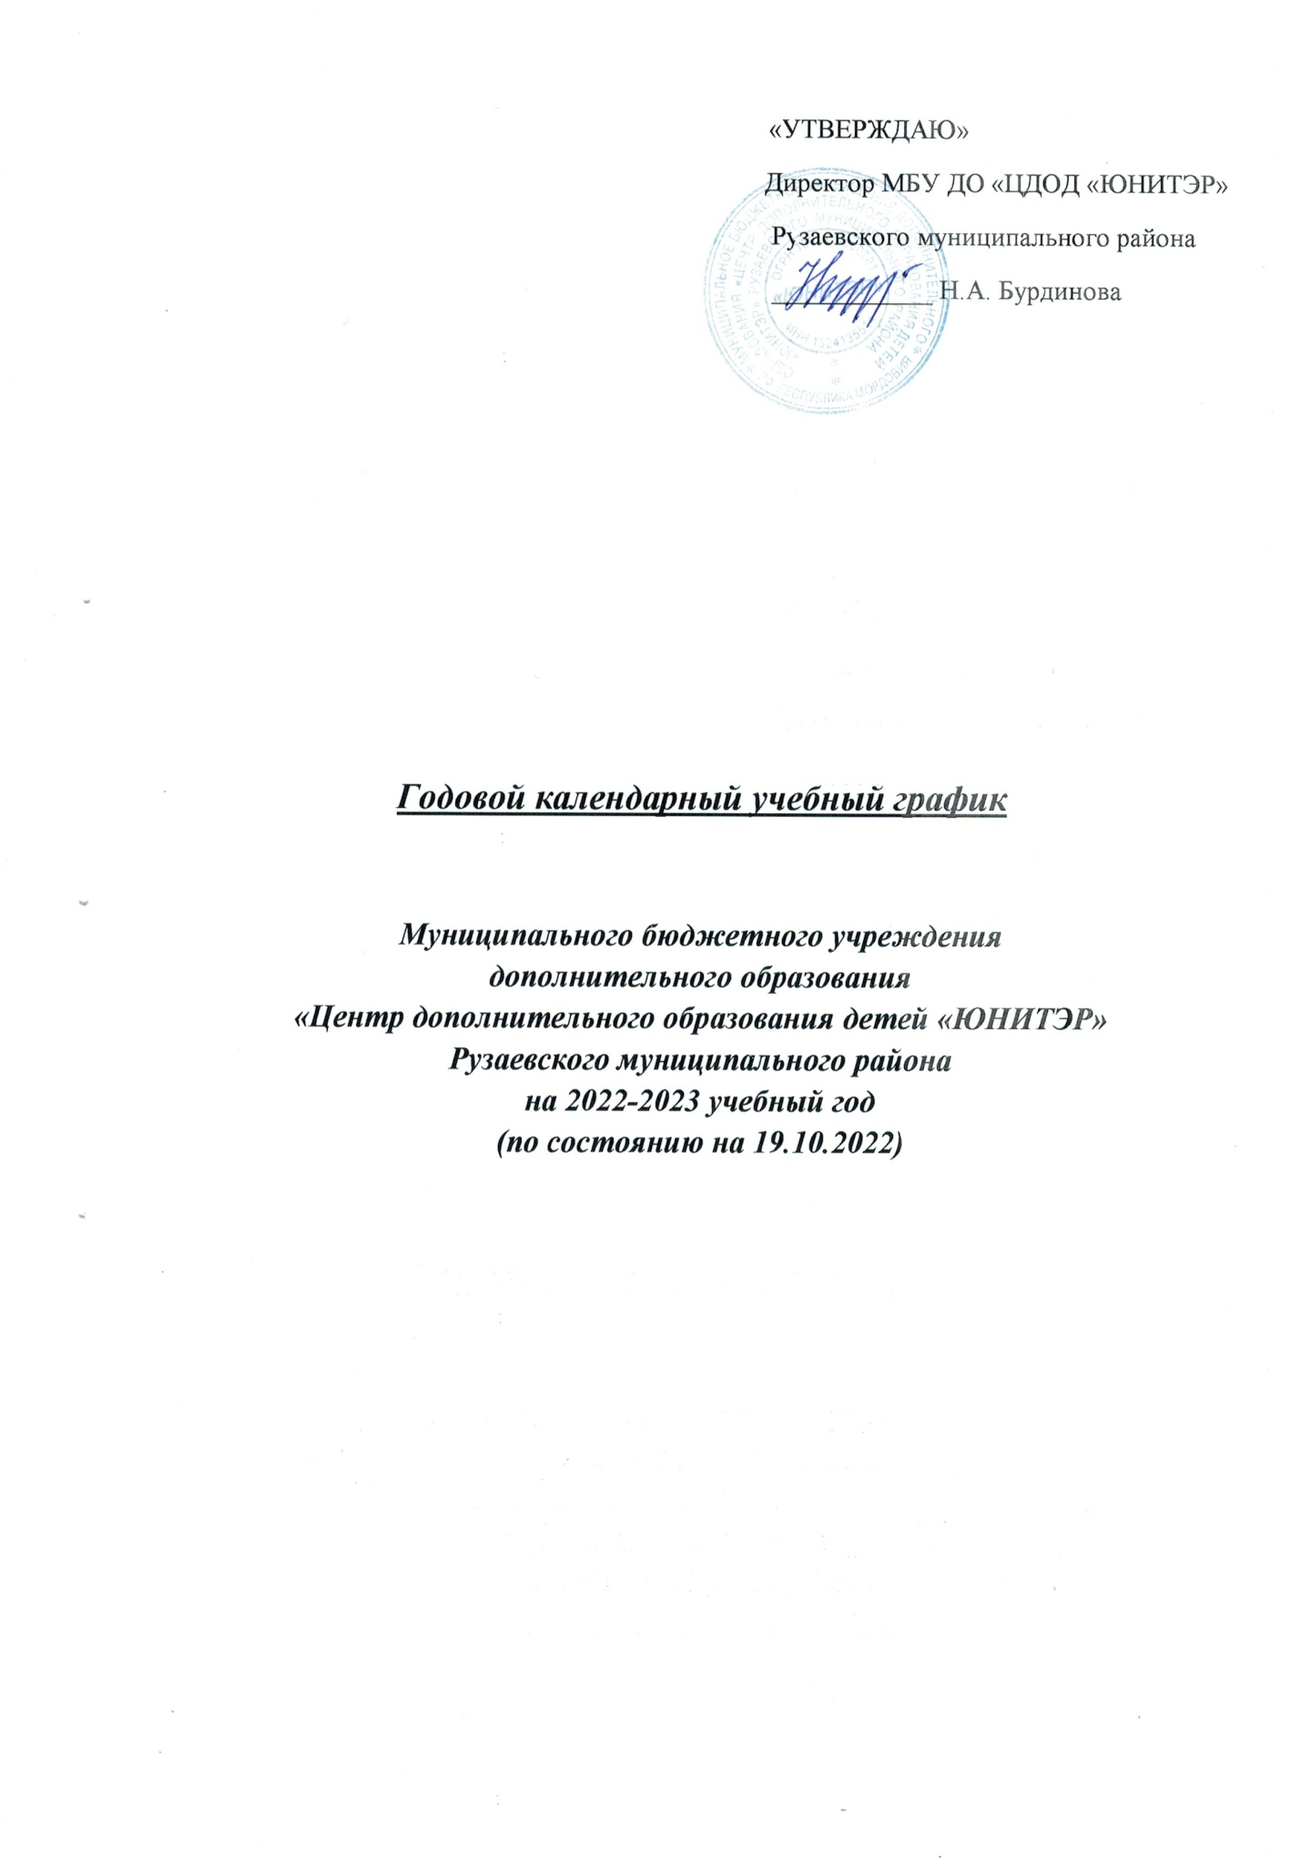

Пояснительная записка
Годовой календарный учебный график муниципального бюджетного учреждения дополнительного образования «Центр дополнительного образования детей «ЮНИТЭР» (далее - Центр) является документом, регламентирующим организацию образовательного процесса в учреждении.
Годовой календарный учебный график в полном объёме учитывает индивидуальные, возрастные, психофизические особенности обучающихся и отвечает требованиям охраны их жизни и здоровья.
Центр в установленном законодательством Российской Федерации порядке несет ответственность за реализацию в полном объеме дополнительных образовательных программ в соответствии с годовым календарным учебным графиком.
1. Нормативно-правовая база
Нормативно-правовую базу календарного учебного графика Центра составляют:
− Закон Российской Федерации «Об образовании в Российской Федерации» от 29.12. 2012 № 273 – ФЗ.
− Федеральный закон «Об основных гарантиях прав ребёнка в Российской Федерации» от 24.07 1998 г.;
− Приказ Минобрнауки «О продолжительности рабочего времени (норме часов педагогической работы за ставку заработной платы) педагогических работников» от 24.12.2010 № 2075
− Постановление Главного государственного санитарного врача Российской Федерации от 28.09.2020 г.№28 г. Москва "Об утверждении СанПиН 2.4.3648-20 "Санитарно-эпидемиологические требования к организациям воспитания и обучения, отдыха и оздоровления детей и молодежи"
− Устав МБУ ДО «ЦДОД «ЮНИТЭР» (в последней редакции);
− Локальные акты учреждения.
2. Продолжительность учебного года в Центре
Начало учебного года – 01.09.2022 г.
Окончание учебного года 31.05. 2023 г.
Продолжительность учебного года - 36 недель.
В период каникул учебные группы работают по расписанию, дополнительно организуются временные досуговые площадки.
Входной контроль оценки знаний и умений обучающихся проводится в конце сентября.
Текущий контроль проводится в течение всего периода обучения по программе (на учебных занятиях).
Промежуточная аттестация проводится в январе.
Итоговая аттестация проводится в конце апреля.
3. Количество дополнительных общеобразовательных программ по направлениям деятельности.
Образовательный процесс в Центре реализуется через образовательные программы по направленностям:
п/п | Направление деятельности | Количество программ
1 | Художественное | 16
2 | Техническое | 12
3 | Социально-гуманитарное | 26
4 | Естественнонаучное | 14
5 | Туристско-краеведческое | 6
Всего: |  | 74

4. Регламент образовательного процесса
В Центре устанавливается 7-дневная рабочая неделя.
Продолжительность занятий устанавливается согласно Постановления Главного государственного санитарного врача Российской Федерации от 28.09.2020 г.№28 г. Москва "Об утверждении СанПиН 2.4.3648-20 "Санитарно-эпидемиологические требования к организациям воспитания и обучения, отдыха и оздоровления детей и молодежи"
Продолжительность занятий по дополнительным общеобразовательным программам (дополнительным общеразвивающим программам) объемом 72 часа в год – 2 ч. в неделю, 1 час в день.
Продолжительность занятий для детей 1-го года обучения - 2 ч. в день, 4 часа в неделю. Общее количество часов в год – 144 ч.
Продолжительность занятий для детей 2-го года обучения –3 часа вдень, 6 часов в неделю. Общее количество часов в год – 216 ч.
Количество воспитанников в группах, творческих объединениях:
I года обучения – 12-15 человек;
II года обучения – 10-12 человек;
5. Режим занятий
Организация образовательного процесса регламентируется расписанием занятий объединений, утверждённым директором Центра.
Расписание занятий объединений составляется по представлению педагогических работников с учетом пожеланий обучающихся, родителей (законных представителей) несовершеннолетних обучающихся и возрастных особенностей воспитанников. Продолжительность занятий в объединениях определяется учебным планом, образовательной программой и санитарно-гигиеническими требованиями Расписание составляется с учётом санитарно-эпидемиологических требований к УДОД и рекомендуемого режима занятий в объединениях различного профиля. Начало занятий должно быть не ранее 8.30, их окончание - не позднее 20.00 ч. Продолжительность занятия в группах детей дошкольного возраста составляет 25 минут – для детей 5 лет, 30 минут - для детей 6 лет. Продолжительность перемен между занятиями составляет не менее 10 минут.
6. Количество учебных смен – 2
1 смена 08.30 – 11.30
2 смена 12.30 - 20.00
7. Порядок приема обучающихся в объединения
В объединение принимаются дети от 5 до 18 лет с соблюдением требований Положения о персонифицированном дополнительном образовании в Рузаевском муниципальном районе (далее – Положение).
Прием ребенка в объединение и его отчисление осуществляются по заявлению родителей (законных представителей). Количество объединений, посещаемых ребенком, устанавливается в соответствии с санитарно-гигиеническими нормами и рекомендуется не более 2-х.
8. Режим работы учреждения в период школьных каникул
Согласно Приказу Минобрнауки «О продолжительности рабочего времени (норме часов педагогической работы за ставку заработной платы) педагогических работников» от 24.12.2010 № 2075 в каникулярный период педагогические работники осуществляют педагогическую (учебную и воспитательную), методическую, организационную работу, связанную с реализацией образовательной программы. Образовательный процесс осуществляется 7 дней в неделю согласно расписанию. Занятия детей могут проводиться в любой день недели, включая воскресные и каникулярные дни. В период школьных каникул занятия могут: проводиться по специальному расписанию, продолжаться в форме туристических походов, экспедиций, учебно-тренировочных сборов, профильных лагерей и летних школ, создаваться различные объединения с постоянным и переменным составами детей в лагерях или на базе образовательного учреждения, а также по месту жительства детей.
9. Родительские собрания проводятся в детских объединениях по усмотрению педагогов не реже двух раз в год.
10. Регламент административных совещаний
Педагогический совет собирается по мере необходимости по инициативе руководителя Учреждения, но не реже трех раз в год.
Административные планерки - каждый вторник (еженедельно)
11. Режим работы административного и педагогического персонала
Администрация – с 08.30 до 17.00.
Дежурный администратор - по отдельному утвержденному руководителем графику.
Обеденный перерыв с 12.00 до 12.30.
Выходной день – суббота, воскресенье, если иное не установлено индивидуальным графиком.
Педагогический персонал – согласно учебному расписанию.

